# Modelo Estrutural

O modelo conceitual estrutural captura e descreve as informações(classes, associações e atributos que o sistema deve representar para disponibilizar as funcionalidades descritas anteriormente. Serão apresentados os diagramas de classes de cada um dos subsistemas identificados no contexto deste projeto. Contudo, na seção 6 – Dicionário de Projeto – são apresentadas as descrições das classes e atributos presentes nos diagramas apresentados nesta seção.

## C:\Hugo\latex-engcomp\5_semestre\EngenhariaDeSoftware\TrabalhoFinal\3-DescricaoCasoUso\diagramaClasseControleAcervo.jpgSubsistema controleAcervo

Figura 5 - Diagrama de Classes do Subsistema *controleAcervo*

A Figura 5 apresenta o diagrama de classes do subsistema *controleAcervo*.

## Subsistema Atendimento

A Figura Y apresenta o diagrama de classes do subsistema *Atendimento*.

## Subsistema de Bloqueio

A Figura Z apresenta o diagrama de classes do subsistema *Bloqueio.*

# Modelo Dinâmico

O modelo dinâmico tem a função de capturar o comportamento dinâmico do sistema. Em seguida, serão apresentados os diagramas de estados e os diagramas de atividades elaborados no contexto deste projeto.

### Diagrama de Estados

### C:\Hugo\latex-engcomp\5_semestre\EngenhariaDeSoftware\TrabalhoFinal\3-DescricaoCasoUso\diagramaEstadoAluno.jpg A Figura X mostra o diagrama de estados da classe *Aluno* do subsistema *Atendimento*.

A Figura Y mostra o diagrama de estados da classe TITITI do subsistema *Atendimento*.

#### Diagrama de Atividades

A Figura W mostra o diagrama de atividades para o fluxo de eventos *consultar histórico* do caso de uso *visualizar histórico* do subsistema *controleAcervo*.

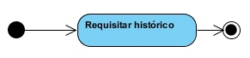

A Figura W mostra o diagrama de atividades para o fluxo de eventos *verificar item* do caso de uso *consultar item* do subsistema *controleAcervo.*

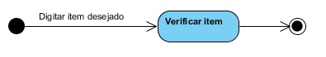

A Figura W mostra o diagrama de atividades para o fluxo de eventos *prorrogar empréstimo* do caso de uso *renovar empréstimo* do subsistema *controleAcervo*.

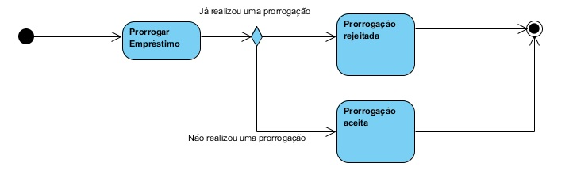

# Dicionário de Projeto

Nesta Seção serão apresentadas as definições das classes(e seus atributos e operações), servindo como um glossário do projeto. As definições estão organizadas por cada subsistema. Operações básicas(*get* e *set*, construtores e destrutores de objetos) não serão listados.

## Subsistema controleAcervo

* **Carrinho:** veículo de transporte dos itens da bancada de devolução para as prateleiras onde os itens devem ficar.
  + idCarrinho: ID pessoal do carrinho no sistema.
  + Itens: lista de itens que estão no carrinho.
* **Item:**classe pai definida pelos objetos físicos que são guardados e emprestados pela biblioteca.
  + nome: título da obra.
  + edição: número da edição da obra.
  + anoLancamento: data da publicação da obra.
  + anoAquisicao: data da compra da obra para a biblioteca.
  + autor: nomes dos autores da obra.
  + descricao: descrição sucinta sobre o assunto do livro.
* **Livro:** classe filha de *Item* referente às obras publicadas como livros.
  + isbn: campo numérico de identificação internacional da obra.
  + editora: nome da editora que publicou o livro.
  + idLivro: ID pessoal do livro no acervo da biblioteca.
* **Revista:** classe filha de *Item* referente às obras publicadas como revistas.
  + issn: campo numérico de identificação internacional da obra
  + editora: nome da editora que publicou a revista.
  + idRevista: ID pessoal da revista no acervo da biblioteca.
* **CD/DVD:** classe filha de *Item* referente às obras publicadas em mídias em CD ou DVD.
  + produtora: nome da produtora que produziu a mídia.
  + idCdDvd: ID pessoal da mídia no acervo da biblioteca.
  + numeroSerie: número de série junto à mídia.
* **Contatos Externos:** cadastro de empresas de onde as obras são compradas.
  + nome: nome do contato.
  + endereco: endereço do contato.
  + telefone: telefone do contato.
  + fax: fax do contato.
  + cnpj: CNPJ do contato.
  + inscricao\_estadual: inscrição estadual do contato.
  + dataFundacao: data de Fundação do contato.
  + email: email do contato.

## Subsistema Atendimento

## Pessoa: classe pai responsável para o cadastro de usuários no sistema.

## nome: nome da pessoa

* + email: email da pessoa
  + endereço: endereço da pessoa
  + telefone: telefone da pessoa
  + matricula: matricula da pessoa na universidade
  + senha: senha pessoal da pessoal
* **Aluno:** classe filha da classe *Pessoa* responsável pelos dados do aluno.
  + autorizado: *flag* para sinalizar autorização ao empréstimo de itens da biblioteca.
  + idAluno: ID pessoal de aluno no sistema.
* **Histórico:** guarda as ações de empréstimos de itens
  + dataEmprestimo: data a qual o empréstimo foi efetuado.
  + dataDevolução: data limite para devolução do livro sem que haja bloqueio do usuário.
  + emprestimoRenovado: *flag* para indicar que a renovação de empréstimo já foi efetuada.

## Subsistema Bloqueio

## Tipos de Dados Específicos de Domínio

## isbn: International Standard Book Number com 13 dígitos

* + String
* **issn:** *International Standard Serial Number*  com 8 dígitos
  + String
* **cnpj:** Cadastro Nacional de pessoa jurídica com 11 dígitos
  + String
* **endereco:** formato definido logo abaixo
  + rua: String – nome da rua
  + numero: String – número do logradouro
  + complemento: String – informação complementar de localização
  + bairro: String – bairro do endereço
  + cidade: String – cidade do endereço
  + estado: String – Sigla do Estado do endereço
  + cep: String – CEP do endereço com 8 dígitos
* **estado:** estados do Brasil. Tipo enumerado assumindo os valores a seguir: {AC – Acre, Al – Alagoas, AM – Amazonas, AP – Amapá, BA – Bahia, CE – Ceará, DF – Distrito Federal, ES – Espírito Santos, GO – Goiás, MA – Maranhão, MG – Minas Gerais, MT – Mato Grosso, MS – Mato Grosso do Sul, PA- Pará, PB – Paraíba, PE – Pernambuco, PI – Piauí, PR – Paraná, RJ – Rio de Janeiro, RN – Rio Grande do Norte, RO – Rondônia, RR – Roraima, RS – Rio Grande do Sul, SC – Santa Catarina, SE – Sergipe, SP – São Paulo, TO – Tocantins}
* **telefone:** número de telefone
  + ddd: String – número do DDD do telefone com 3 dígitos
  + numero: String – número do telefone propriamente dito de 9 a 9 dígitos.
* **fax:** número de fax
  + ddd: String – número do DDD do fax com 3 dígitos
  + numero: String – número do fax propriamente dito de 9 a 9 dígitos.